**Huawei Genel Notlar**

**VLAN Konfigürasyonu**

Konfigürasyona başlamadan önce kullandığımız model switchde (Huawei switch modeline göre kullanılan komutlar da değişiklik gösterebiliyor) varsayılanda portlar L2 ama kapalı şekilde geliyor. Portların arayüzlerine giriş yapılarak “**undo shutdown**” komutu çalıştırılarak portlar açıldığında varsayılanda Trunk modunda geliyor ve varsayılanda sadece VLAN1 trafiğini geçiriyor (Yani üzerinde herhangi bir konfigürasyon yapılmadan da aptal bir switch gibi çalışabilmektedir).

Huawei switchlerde VLAN konfigürasyonu için ilk olarak cihaz üzerinde kullanılacak VLAN‘ların tanımlanması gerekiyor (Kullanılacak VLAN’ların tanım yapılmadığı takdirde portlar VLAN’lara dâhil edilse dahi trafik oluşturamayacaktır).

* Burada "**vlan <VLAN>**" komutu kullanılarak VLAN tanımlamaları yapılmalı.
  + Switch üzerinde tek komutla aynı anda birden fazla VLAN tanımı yapabilmek için "**vlan batch <VLANs>**" komutu kullanılıyor.
  + VLAN tanımları yapıldıktan sonra oluşturulan VLAN’ların hangi sanal network için oluşturulduğunu belirtmek adına “**description <Explains>**” komutuyla açıklama eklenebiliyor.

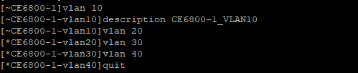

* VLAN tanımları yapıldıktan sonra konfigüre edilecek fiziksel arayüzün altına “**interface <Interface ID>**” komutuyla giriş yapılarak;
  + Portu Access modunda almak için “**port link-type access**” komutu kullanılmalıdır.

Port Access moda alındıktan sonra istenilen VLAN’a atamak için “**port default vlan <VLAN ID>**” komutu kullanılıyor. Son olarak da portun kapalı olma ihtimale karşı “**undo shutdown**“ komutuyla port açılır.

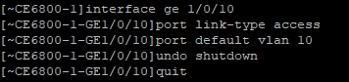

* + Port Trunk moduna alınmak isteniyorsa “**port link-type Trunk**” komutuyla Trunk moduna alınabilir. Trunk moduna alınan portlarda geçmesine izin verilecek VLAN trafiklerinin tek tek “**port trunk allowpass vlan (<VLANs> | all )**” komutuyla tanımlanması gerekiyor (Cisco’daki gibi port Trunk moduna alındığında varsayılanda sadece VLAN1 trafiği geçiriliyor. VLAN1 dışında bir VLAN trafiğinin geçmesi isteniyorsa ayrıca belirtilmesi gerekiyor).
    - Trafiğine izin verilecek VLAN’ları aralarında boşluk bırakılarak tek tek yazmak yerine “**port trunk allowpass vlan <Start VLAN> to <End VLAN>**” şeklinde aralık da belirtilebilir.

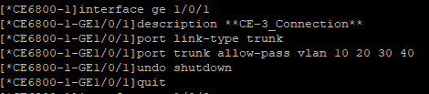

* + Üçüncü bir seçenek olarak port tipi Hybrid olarak ayarlanabiliyor. Hybrid ayarlanan portlara bütün VLAN etiketine sahip trafik gönderilebilir. Bu porttan trafikler çıkarılırken VLAN başlık bilgisi eklenerek veya çıkarılarak anahtarlanması sağlanıyor (Etiketi kaldırdığını labaratuvar ortamında paketleri dinleyerek veya VPC bağlı portlardan birisini herhangi bir VLAN’a dahil etmeden erişip erişilemeyeceğini kontrol ederek deneyebilirsin). Bu bağlantı tipine daha çok farklı bir network üzerinden paket gireceğinde veya farklı bir networke paket gönderileceğinde ihtiyaç duyuluyor (Farklı networklerde farklı protokoller kullanılıyor olabilir. ISL, QinQ gibi). Hybrid port konfigürasyonu için öncelikle ”**port link-type hybrid**” komutuyla port tipi belirleniyor. Daha sonra “**port hybrid {tagged | untagged} vlan <VLAN Id>** ” komutuyla bu port üzerinden gönderilecek paketlerin hangilerinin etiketli çıkarılacağını, hangilerinin etiketsiz çıkarılacağına karar veriliyor.

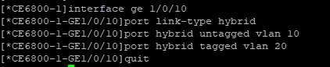

Huawei dökümanlarını incelerken **Stacking-VLAN** tanımı dikkatimi çekti. Stackig-VLAN çözümü anladığım kadarıyla internet servis sağlayıcılarının (ISS-ISP) müşterilerine ait trafiklerde eklenen VLAN etiketlerinin üzerine yeni bir VLAN etiketi eklenerek birbirinden izole şekilde farklı networkler arasında taşıyabilmesini sağladığı bir çözüm diyebilirim. Bir görsel üzerinden açıklamak gerekirse;

Bir ISP firmasının A şirketi ve B şirketi olmak üzere iki müşterisi bulunuyor (Müşterilerin sahip olduğu trafiklerdeki VLAN etiketlerine CE-VLAN (Customer), ISP’nin eklediği VLAN etiket bilgisine SP-VLAN (Service Provider) deniliyor). Tek bir VPN bağlantısı üzerinde hem A şirketinin şubelerine ait hem de B şirketine ait şubelerin trafiği taşınabiliyor. Bu şirketlerin şubeleri arasında iletişim gerçekleştirilirken paketler öncelikle ISP switchine gönderiliyor. ISP siwtchinde üzerinde bulunan VLAN etiketlerinin (CE-VLAN) üzerine ek bir SP-VLAN başlık bilgisi eklenerek paketler (şirket bazında) yeni bir VLAN ‘a dâhil ediliyor ve internet routeruna (PE-POP) bu şekilde gönderiyor. Paketler hedef şubelere ulaşmadan önceki ISP routerundan ISP switchine ulaştığında, paketlerdeki SP-VLAN etiketleri çıkarılarak şirketlere ait ilgili portlara anahtarlanması sağlanıyor. Şirket switchleri üzerinde ise üzerlerindeki VLAN etiketi (CE-VLAN) doğrultusunda ilgili portlara anahtarlanması sağlanıyor (Anladığım kadarıyla Stacking-VLAN tanımı da eklenen VLAN başlık bilgisinden kaynaklanıyor).

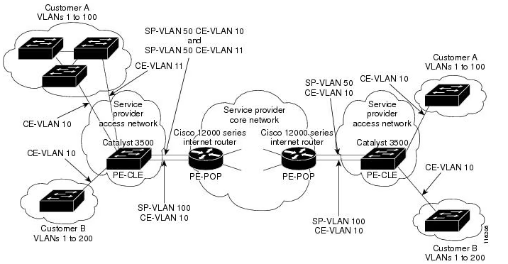

Huawei switchlerde Stacked VLAN konfigürasyonu için;

* İlk olarak ISP switchine bağlanacak portun arayüzüne giriş yapılarak “**port link-type hybrid**” komutuyla portun Hybrid moda alınması gerekiyor.
* VLAN etiketleri üzerinde dönüştürme işlemi yapılabilmesi için “**qinq vlan-translation enable**” komutuyla izin verilmesi gerekiyor.
* Bu porta gelecek SP-VLAN etiketlerinin çıkarılması için “**port hybrid untagged <SP-VLAN IDs>**” komutuyla SP-VLAN değerlerinin tanımlanması gerekiyor ki geriye kalan CE-VLAN etiketleriyle işlem yapılabilsin.
* Son adımda ise “**port vlan-stacking <CE-VLAN IDs> stack-vlan <SP-VLAN IDs>**” komutuyla CE-VLAN etiketlerinin hangi SP-VLAN etiketlerine dönüştürüleceğinin belirtilmesi gerekiyor.

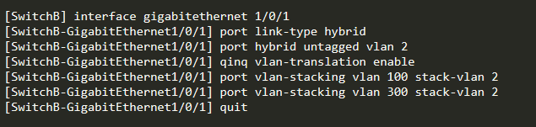

**Notlar**

* Portlar üzerinde toplu işlem yapabilmek için “**int range <Start Interrface ID> <End Interface ID>”** komutuyla port aralığı belirterek kullanılan komutların bu aralıktaki arayüzlere uygulanması sağlanabiliyor.
* "**vlanif <VLAN>**" komutuyla cihaz üzerindeki mantıksal L3 arayüzü devreye giriyor ve VLAN'lar arası haberleşme etkin hale geliyor (Cisco swithclerdeki SVI arayüzleri gibi).
* Arayüzler/SubInterface üzerinden gelen trafiklerde (L3 - L2 arası geçişlerde) öncelik tanımının aktarılması için uygulanan VLAN Mapping detaylarına https[:]//www.watchguard.com/help/docs/help-center/en-US/Content/en-US/Fireware/qos_trafficmanagement/qos_marking_vlan_layer2.html ve https[:]//support.huawei.com/enterprise/en/doc/EDOC1100276781/7eeec290/configuring-8021p-priority-based-vlan-mapping bağlantılarından ulaşabilirsiniz. Daha falzası için **Inter-VLAN Communication** notlarını inceleyebilirsin.

**Kaynaklar**

* https[:]//www.youtube.com/watch?v=FYhXPfLHDSY
* https[:]//support.huawei.com/enterprise/en/doc/EDOC1100137933/834147df/vlan-configuration-commands
* https[:]//support.huawei.com/enterprise/en/doc/EDOC1000039339/7fcb0f74/configuring-interface-based-vlan-assignment
* https[:]//support.huawei.com/enterprise/en/doc/EDOC1000178172/d178ca8c/how-do-i-configure-multiple-physical-interfaces-in-a-batch
* https[:]//support.huawei.com/enterprise/en/doc/EDOC1100137944/a4be6edd/example-for-configuring-re-marking
* https[:]//support.huawei.com/enterprise/en/doc/EDOC1100034228/73f3c25a/example-for-configuring-8021p-priority-based-vlan-mapping
* https[:]//support.huawei.com/enterprise/en/doc/EDOC1100137944/73187b07/overview-of-qos
* https[://support.huawei.com/enterprise/en/doc/EDOC1100276781/7eeec290/configuring-8021p-priority-based-vlan-mapping
* https[:]//www.watchguard.com/help/docs/help-center/en-US/Content/en-US/Fireware/qos_trafficmanagement/qos_marking_vlan_layer2.html
* https[:]//support.huawei.com/enterprise/en/doc/EDOC1000178168/694d6725/configuring-vlan-id-based-selective-qinq https[:]//www.cisco.com/c/en/us/td/docs/ios/ios_xe/lanswitch/configuration/guide/qinq_xe.html
* https[:]//support.huawei.com/enterprise/en/doc/EDOC1000069520/e3d9e5fa/typical-qinq-configuration
* https[:]//support.huawei.com/enterprise/en/doc/EDOC1000047414/ecea874a/port-vlan-stacking

**Kontrol Komutları**

* display vlan {summary | <VLAN Id> <Parameters>}
* display port vlan
* display cu interface <Interface ID>
* display default-parameter vlan <VLAN Id>
* display mac-vlan {mac-address all | vlan <VLAN Id>}
* display protocol-vlan vlan all
* display lnp interface <Interface Id>
  + Link-type Negotiation Protocol